旅行社PC端 钱包需求Ver1.03

|  |  |  |  |  |
| --- | --- | --- | --- | --- |
| 时间 | 版本号 | 属性 | 作者 | 相关记录 |
| 2016 4 8 | 1.0 | 新建 | 方智毅 | 完成初稿 |
| 2016 4 12 | 1.01 | 修改 新增 | 方智毅 | 摘要和备注 字段互调  添加 冻结余额 展示  追加对账功能  追加 提现 再次输入密码 |
| 2016 4 13 | 1.02 | 修改 | 方智毅 | 一些显示文字调整 |
|  | 1.03 | 修改 | 方智毅 | 勾选多个选项，提交的时候，对部分失败 追加提示文案 |
|  |  |  |  |  |
|  |  |  |  |  |
|  |  |  |  |  |

# 简介

旅行社PC端具备钱包功能，以前均从老系统取相关数据，4月19日 需要从新系统取出相关数据，所以需要重新梳理需求。

并且在老系统的基础上，追加 提现需求。追加对账需求。追加 展示冻结余额 需求。

PS：目前版本的旅行社PC分销端 只有票相关分销数据，并且无分店。

## 目的

主要实现的功能目的：

* + - 查看返还款总额，积分总额（分类型）
    - 发起提现流程
    - 查看对账功能
    - 查看冻结款
    - 查看返还款明细 ,积分明细

红色为新需求。

全部数据 全走新接口,

当前版本的旅行社PC端钱包，仅 满足 分销商（采购票）相关需求。

即 仅 采购门票 演艺票 联票 的相关数据会进入钱包,

# 产品叙述

## 钱包入口

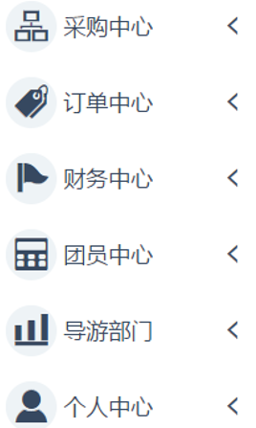

旅行社PC端 左侧菜单，点击财务中心即可进入。

## 通用交互

时间： 格式：XXXX.YY.ZZ AA:BB X:年 Y：月 Z：日 A：时 B：分

例： 2014.03.21 13:00

金钱：格式： XXXXXXX.YY 保留2位小数，X不做位数限制

例：2012.21

反馈： 确定性反馈：需要按键确认 才能清楚的反馈类型

非确定性反馈：不需要按键确认，只是告之信息反馈类型

注意：关于反馈类型 可以参考SVN上通用交互文档。

## 钱包界面原型

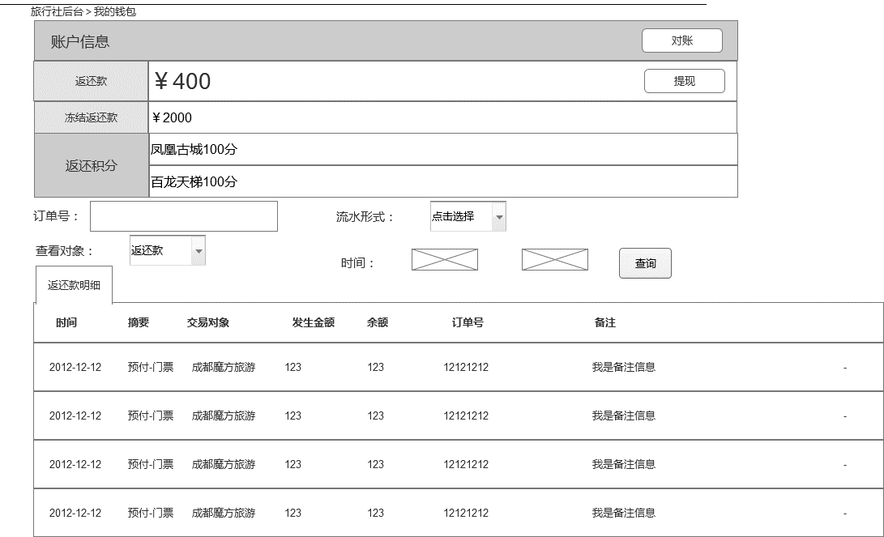

包括有展示区域，高搜区域，明细区域三部分。

## 展示区域：查看钱包余额&积分&冻结

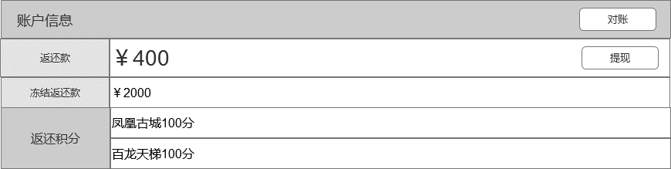

需要展示以下元素：

|  |  |  |  |
| --- | --- | --- | --- |
| 序号 | 原型字段 | 对应api名称 | 备注 |
| 1 | 返还款 | 其它_可用 + 二维码_其它_可用 |  |
| 2 | 返还积分 | 积分_可用（类型1~类型N） | 1 不同类型的积分 需要分列展示 |
| 3 | 冻结返还款 | 其它_冻结 + 二维码_其它_冻结 | 冻结款 由触发对账 进行解冻 |

提现：点击 提现按键后进入 提现流程

对账: 点击后进入对账流程，对账成功后 会把冻结状态的收入变为 其他_可用

PS：目前版本中因为不涉及微店收入，所以返还款暂无 二维码_其它_可用

## 对账单

### 对账单状态

对账单 分下面3个状态：

#### 待确认

解冻的财务流水会自动进入该状态

#### 已确认

待确认转化而来。

#### 已拒绝

待确认 转化而来。已拒绝的流水会告知财务手动确认修改。重新发起待确认对账单

### 对账单字段

|  |  |  |
| --- | --- | --- |
| 字段 | 来源 | 备注 |
| 标题 | 票之家财务账户 | 显示为账期 |
| 状态 | 票之家财务账户 |  |
| 账单编号 | 票之家财务账户 |  |
| 账期 | 票之家财务账户 |  |
| 分销商名称 | 票之家财务账户 |  |
| 供应对象 | 票之家财务账户 |  |
| 本期应收 | 票之家财务账户 |  |
| 本期已收 | 票之家财务账户 |  |
| 本期欠款 | 票之家财务账户 |  |
| 预存余额 | 票之家财务账户 |  |
| 预收_其它 | 票之家财务账户 |  |
| 魔方促销 | 票之家财务账户 |  |
| 其它促销 | 票之家财务账户 |  |

### 发起对账

点击 冻结余额的 对账进入对账流程：

对应显示字段 取自 对账单字段



对应交互：

|  |  |  |  |  |  |
| --- | --- | --- | --- | --- | --- |
| 序号 | 对象 | 动作 | 预期 | 前置交互 | 备注 |
| 1 | 对账单 对账编号旁边的 多选框 | 点击 | 选中/取消 状态切换 |  | 没啥好说的 |
| 2 | 通过 | 点击 | 1 弹窗触发 【确定性反馈】 弹窗 |  |  |
| 3 | -确定通过 | 点击 | 1触发【非确定性弹窗 】返回对账页面  2 选择的待对账流水状态切换 已通过 | 2 | 确定性弹窗文字内容：  部分成功部分失败：部分提交失败 请重试 全部成功：提交成功 全部失败：部分内容提交失败 请重试  非确定性弹窗消失时间：  均为1秒 |
| 4 | -取消 | 点击 | 1．关闭弹窗返回对账页面 | 2 |  |
| 5 | 拒绝 | 点击 | 1 弹窗触发 【确定性反馈 弹窗】 |  |  |
| 6 | -确定拒绝 | 点击 | 1触发【非确定性弹窗 】返回对账页面  2 选择的待对账流水状态切换 拒绝 | 5 | 确定弹窗文字提示  ：  成功时：十分抱歉给您带来困扰。我们会尽快修正数据并重新发出对账单 消失时间：3秒  失败时：操作失败 消失时间：1秒 |
| 7 | -取消 | 点击 | 1．关闭弹窗返回对账页面 | 5 |  |
| 8 | 翻页控件 | 点击 | 对上下页 或者指定页数 |  |  |
| 9 | 查看详情· | 点击 | 进入明细详情页 |  |  |

交互弹窗：

交互序号2 对应【确定性反馈弹窗】：

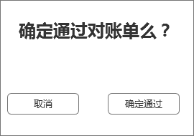

交互序号5 对应【确定性反馈弹窗】：

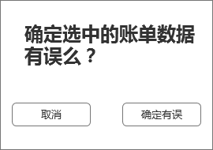

交互序号 3 6 对应 【非确定性弹窗】



一定时候后会自动消失

异常交互对应文案：

|  |  |  |  |  |  |
| --- | --- | --- | --- | --- | --- |
| 序号 | 叙述 | 动作 | 预期 |  |  |
| 1 | 没有勾选任何对账单，点击通过或者拒绝 | 点击 | 提示：请选择对账单后再操作 |  |  |
| 2 | 对 状态为 已确认的 对账订单做了操作 | 点击 | 无 |  |  |

PS：

50条信息 触发翻页

如果设计翻页 可以不保存历史页 已勾选数据

### 对账单详情页：

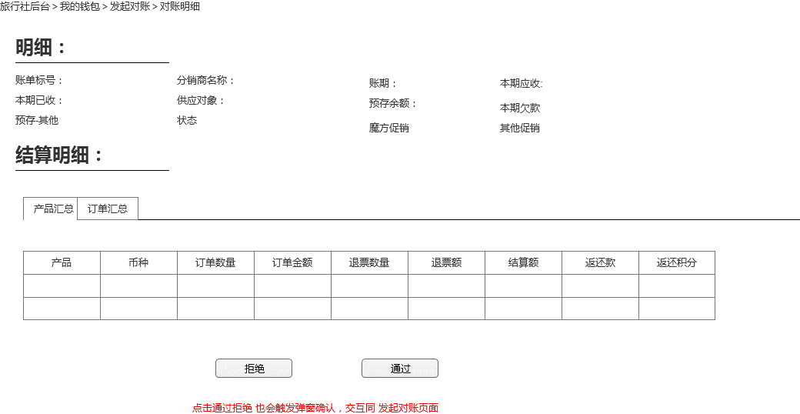

详情页需要展示 对账单详情数据。

显示字段：

1. 产品汇总

|  |  |  |
| --- | --- | --- |
| 字段 | 来源 | 备注 |
| 标题 |  | 显示为【产品汇总】 |
| 产品 | 票之家财务账户 |  |
| 币种 | 票之家财务账户 |  |
| 订单数量 | 票之家财务账户 |  |
| 订单金额 | 票之家财务账户 |  |
| 退票数量 | 票之家财务账户 |  |
| 退票额 | 票之家财务账户 |  |
| 结算额 | 票之家财务账户 |  |
| 返还款 | 票之家财务账户 |  |
| 返还积分 | 票之家财务账户 |  |

2.订单汇总

1. 显示字段

|  |  |  |
| --- | --- | --- |
| 字段 | 来源 | 备注 |
| 标题 |  | 显示为【订单汇总】 |
| 结算单 | 票之家财务账户 |  |
| 创建时间 | 票之家财务账户 |  |
| 订单 | 票之家财务账户 |  |
| 币种 | 票之家财务账户 |  |
| 订单应收 | 票之家财务账户 |  |
| 产品 | 票之家财务账户 |  |
| 订单数量 | 票之家财务账户 |  |
| 订单金额 | 票之家财务账户 |  |
| 退票数量 | 票之家财务账户 |  |
| 退票额 | 票之家财务账户 |  |
| 结算额 | 票之家财务账户 |  |
| 返还款 | 票之家财务账户 |  |
| 返还积分 | 票之家财务账户 |  |

Ps：该页面如果对账单状态已经切换，这里再点 拒绝 通过 会触发【非确定性反馈】提示：该对账单已经被操作，不能继续修改内容，二秒后 弹窗自动关闭

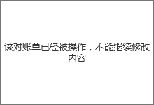

## 高搜&明细：查看钱包&积分明细

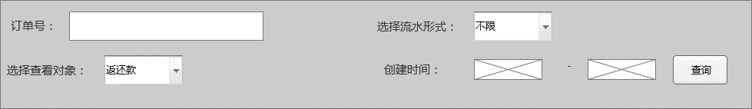 **1**

**2**

### 高搜

可以通过以下条件搜索对应的明细：

|  |  |  |  |  |
| --- | --- | --- | --- | --- |
| 序号 | 名称 | 类型 | 缺省 | 备注 |
| 1 | 订单号 | 输入框 | 无 | 可以输入订单流水id 搜索到对应id  支持模糊搜索 |
| 2 | 选择流水形式 | 下拉 | 不限 | 不限 收入 支出  PS：冻结不展示 出来 冻结 解冻视为收入 |
| 3 | 选择查看对象 | 下拉 | 返还款 | 可以搜索 返还款 或者 积分的明细列表 |
| 4 | 创建时间 | 时间控件*2 | 上月今日-今日 | 不选视为不设上下限，默认当前时间一个月内 |
| 5 |  |  |  |  |
| 6 |  |  |  |  |
| 7 |  |  |  |  |

### 反还款明细

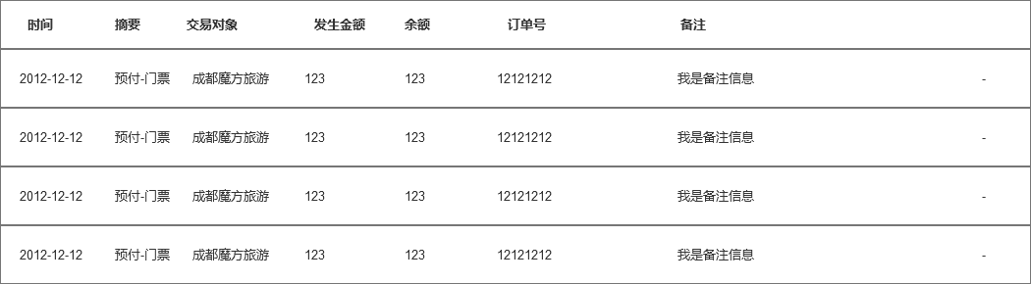

|  |  |  |  |
| --- | --- | --- | --- |
| 序号 | 本系统字段 | 来源 | 备注 |
| 1 | 时间 | 清结算系统-财务明细表 |  |
| 2 | 摘要 |  |  |
| 3 | 交易对象 |  |  |
| 4 | 发生金额 |  |  |
| 5 | 余额 |  |  |
| 6 | 订单号 |  |  |
| 7 |  |  |  |
| 8 | 备注 |  | 没有显示-  字数默认显示10个，多出部分用…截取 鼠标移动上去用 备注标签显示全部备注 |

排序：根据产生时间倒叙，下积分同

### 积分明细

同返还款明细。

## 提现

目前版本旅行社PC端只有 、分销商权限，固提现只能针对 返还款。

### 发起

提现前置条件:

Api 返回字段 其他 _可用 ＞0

即：大于0后 提现按键才会显示出来。点击进入提现流程

### 提现流程

点击按键后，需要输入提现数目

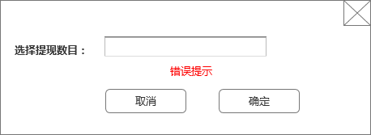

该弹窗对应交互：

点击确定后需要判定：

|  |  |  |  |
| --- | --- | --- | --- |
| 序号 | 判断内容 | 错误提示 |  |
| 1 | 提现数目 未填 | 请填写提现内容 |  |
| 2 | 填写的内容 不为具体数目 | 提现的必须是数字 |  |
| 3 | 其他 _可用≥“ 填写数目“＞0 | 请确保提现金额符合范围 |  |
|  |  |  |  |

后进入输入密码流程：

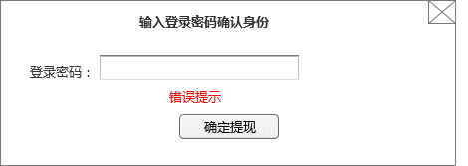

点击确定提现后需要判定：

|  |  |  |  |
| --- | --- | --- | --- |
| 序号 | 判断内容 | 错误提示 |  |
| 1 | 密码未填 | 请输入密码 |  |
| 2 | 密码不正确 | 密码不正确 请重试输入 |  |
| 3 |  |  |  |
|  |  |  |  |

成功后 弹窗确认：

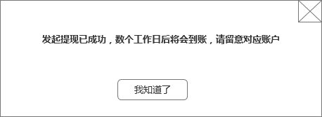

点击我知道了 关闭弹窗

PS：最后弹窗其实是 普通返还款提现 提示，即上图中的“发起提现成功，数个工作日后会到账，请留意对应账户” 建议该字段不要写死。做成配置文件。

### 提现状态

请参考于清结算系统 PRD，有对应说明

# 其他说明

当前版本只对分销端做了需求说明。

参考文档:

svn: <https://219.234.131.2:8443/svn/project_Platform/requirement/票之家财务账户需求.docx>